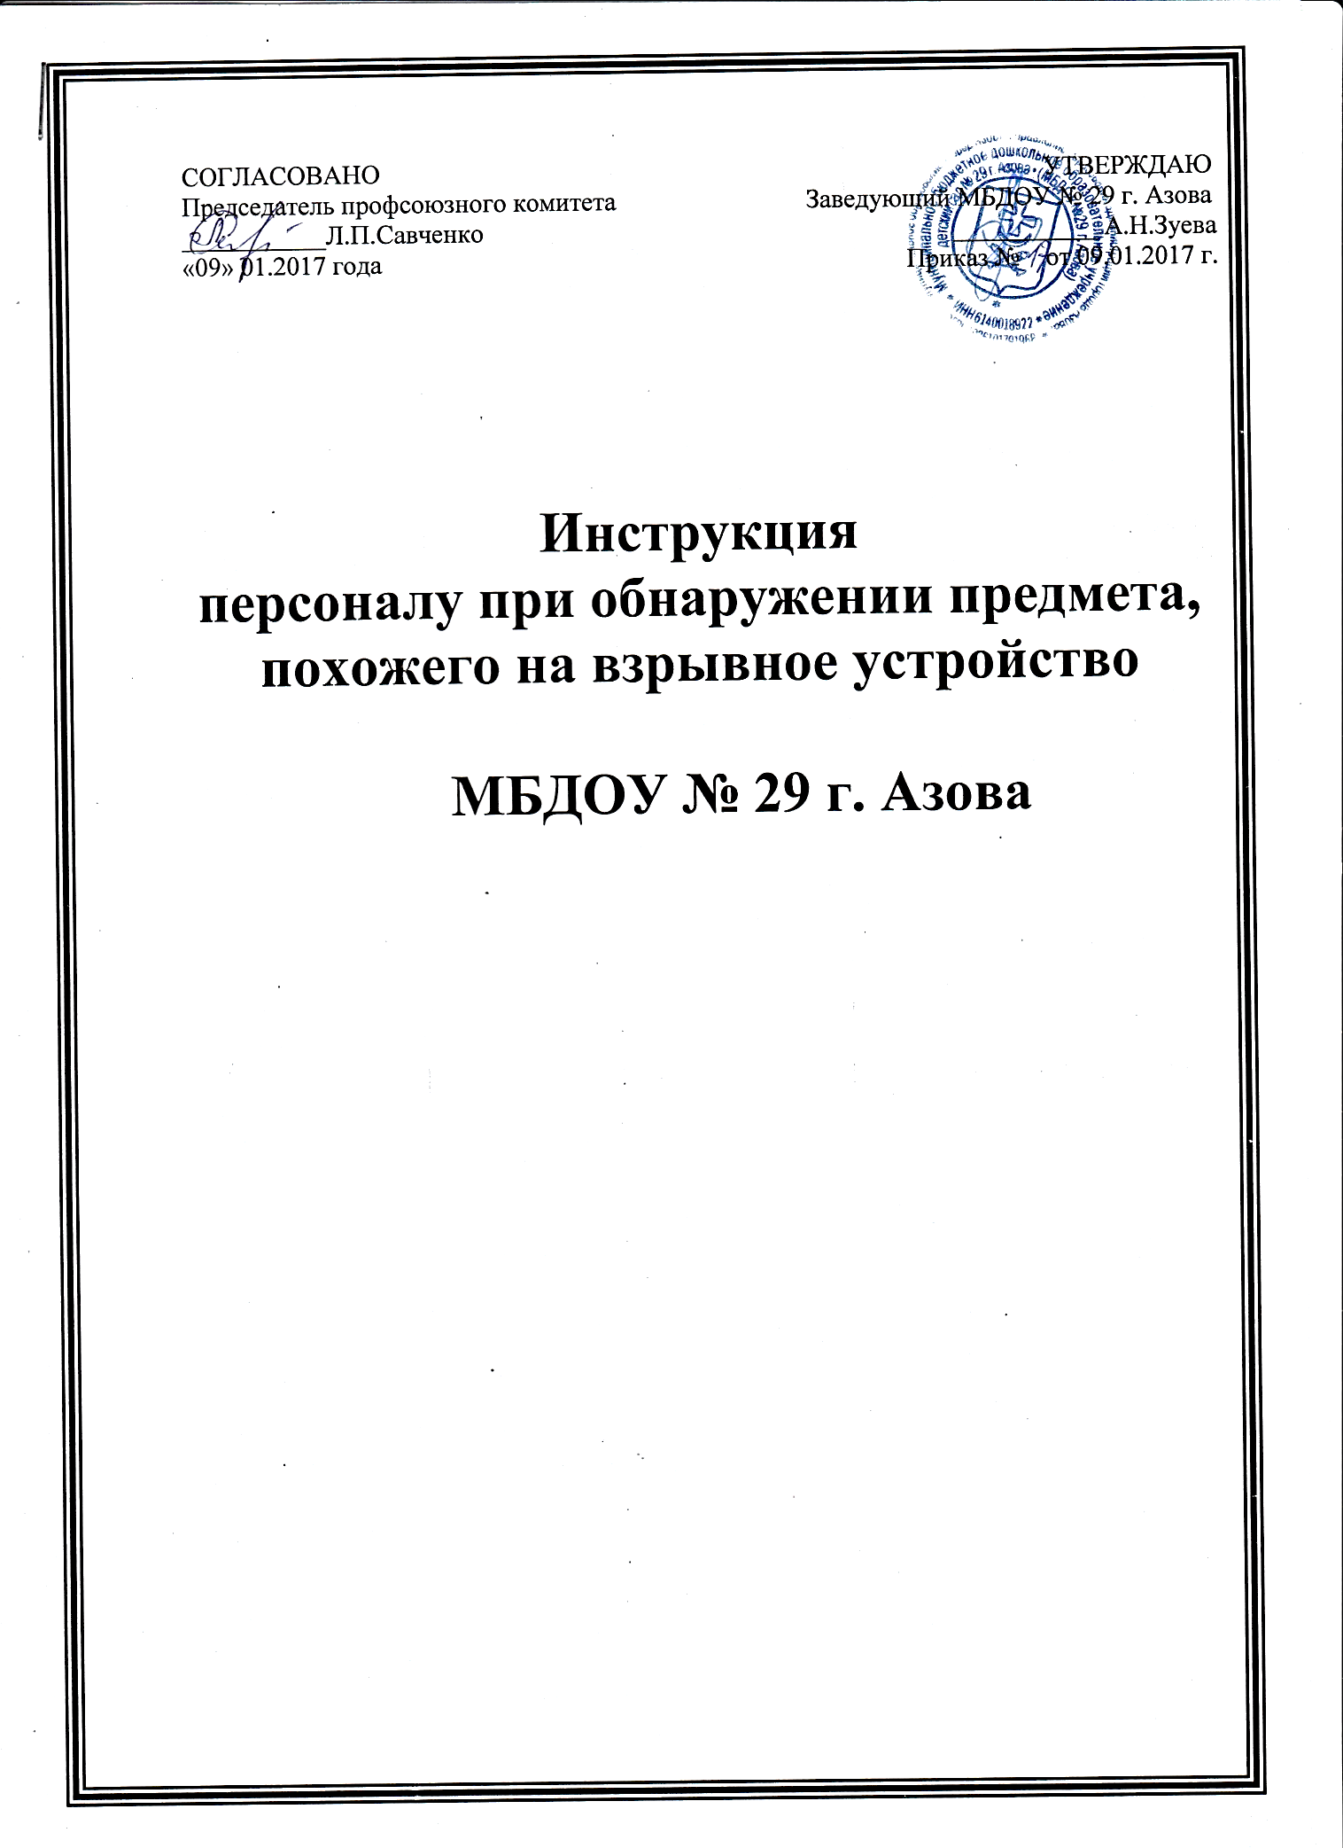

Терроризм неотделим от захвата заложников. Наиболее часто жертвами бандитов становятся беззащитные дети, женщины и пожилые люди. Прикрываясь людьми как живым щитом, террористы получают возможность диктовать властям свои условия. В случае невыполнения выдвинутых требований они, как правило, угрожают убить заложников или взорвать их вместе с собой.

ПРИ ОБНАРУЖЕНИИ ПОДОЗРИТЕЛЬНЫХ, ВЫЗЫВАЮЩИХ СОМНЕНИЕ ПРЕДМЕТОВ НЕОБХОДИМО:

Заметив взрывоопасный предмет (гранату, снаряд, бомбу и т.п.), не подходите близко к нему, Немедленно сообщить о находке в по т. "02", при этом сообщить: время, место, обстоятельства обнаружения предмета, его внешние признаки, наличие и количество людей на месте его обнаружения. Не позволяйте случайным людям прикасаться к опасному предмету или пытаться обезвредить его. По прибытии на место обнаружения предмета сотрудников милиции действовать в соответствии с указаниями ответственного руководителя

При обнаружении подозрительных предметов категорически запрещается:

1. Трогать или перемещать подозрительный предмет и другие предметы, находящиеся с ним в контакте.
2. Заливать жидкостями, засыпать грунтом или накрывать тканными или другими материалами обнаруженный предмет.
3. Пользоваться электрорадиоаппаратурой, переговорными устройствами вблизи обнаруженного предмета.
4. Оказывать температурное, звуковое, световое, механическое и электромагнитное воздействие на обнаруженный предмет.

ВЗРЫВ (вне объекта)

1. Если Вы не ранены то:
• спокойно уточните обстановку.
• в случае необходимой эвакуации возьмите документы, деньги, примите меры к сохранности товара.
• продвигайтесь осторожно, не трогайте поврежденные конструкции и оголившиеся провода.
• действуйте в строгом соответствии с указаниями должностных лиц.
2. Если Вы ранены то:
• зовите для оказания доврачебной помощи находящихся вблизи людей.
• при возможности окажите себе помощь самостоятельно.
• дождитесь прибытия бригад экстренней медпомощи.

ПРИ ПОЛУЧЕНИИ ИНФОРМАЦИИ О ГОТОВЯЩЕМСЯ ТЕРРОРИСТИЧЕСКОМ АКТЕ НЕОБХОДИМО:
Немедленно сообщить об имеющейся информации по телефону 02
1. При этом сообщить: время, место, обстоятельства получения информации, кто передал информацию о готовящемся террористическом акте и, по возможности, дословное ее содержание.
2. Немедленно принять меры к эвакуации из зоны предполагаемого террористического акта, По прибытии сотрудников милиции и специальных служб действовать в соответствии с указаниями ответственного руководителя.

Категорически запрещается:

1. Передавать ложную, искаженную информацию о готовящемся террористическом акте.
2. Обследовать зону предполагаемого террористического акта с целью обнаружения подозрительных предметов.
3. Пользоваться электрорадиоаппаратурой, переговорными устройствами вблизи зоны оцепления.

ПРИ УГРОЗЕ ЗАХВАТА ЗАЛОЖНИКОВ НЕОБХОДИМО:

1. Немедленно сообщить по телефону 02
2. При возможности покинуть место предполагаемого захвата заложников

Если Вы захвачены преступниками заложником, то следует применять следующие меры обеспечения безопасности:
• не подвергайте себя излишнему риску и ограничьте всякие контакты с преступниками, особенно если они находятся в состоянии алкогольного или наркотического опьянения;
• будьте покладисты, спокойны и, по возможности, миролюбивы. Внимательно следите за поведением преступников и их намерениями;
• при первой же возможности постарайтесь сообщить о своем местонахождении родным или в милицию;
• не падайте духом и в случае удобной и безопасной возможности спасайтесь бегством;
• во время освобождения группой захвата лучше всего лечь на пол подальше от окон и дверей или укрыться (спрятаться).

Телефоны для экстренного реагирования
Единый номер экстренных служб: 112
Дежурная часть полиции: 02

